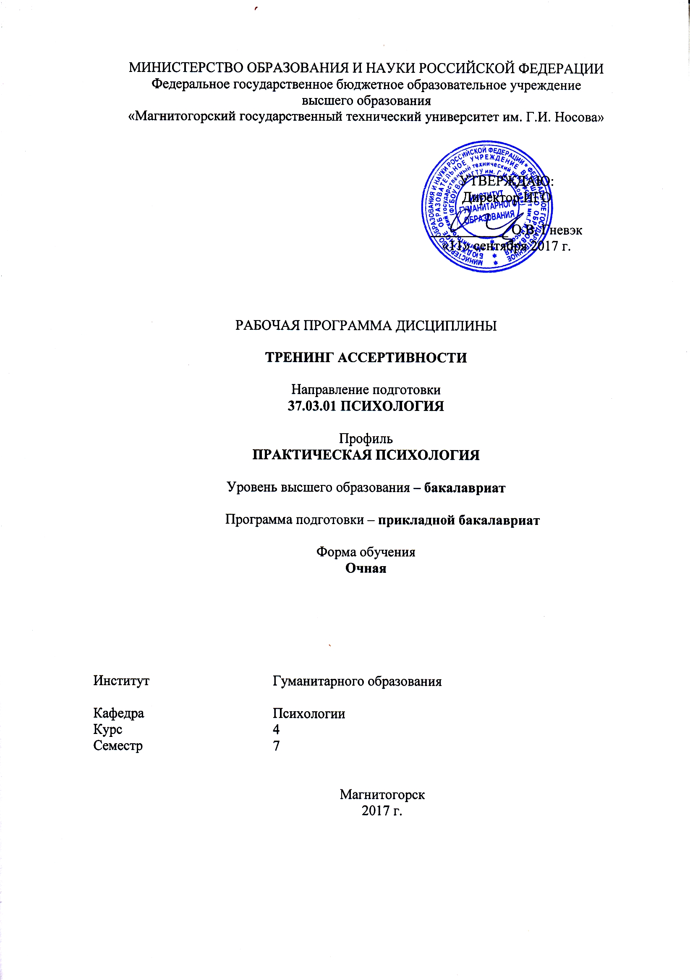
РП-046-Б1.В.ДВ.02.02-ИПСп-17-О-Тренинг ассертивности

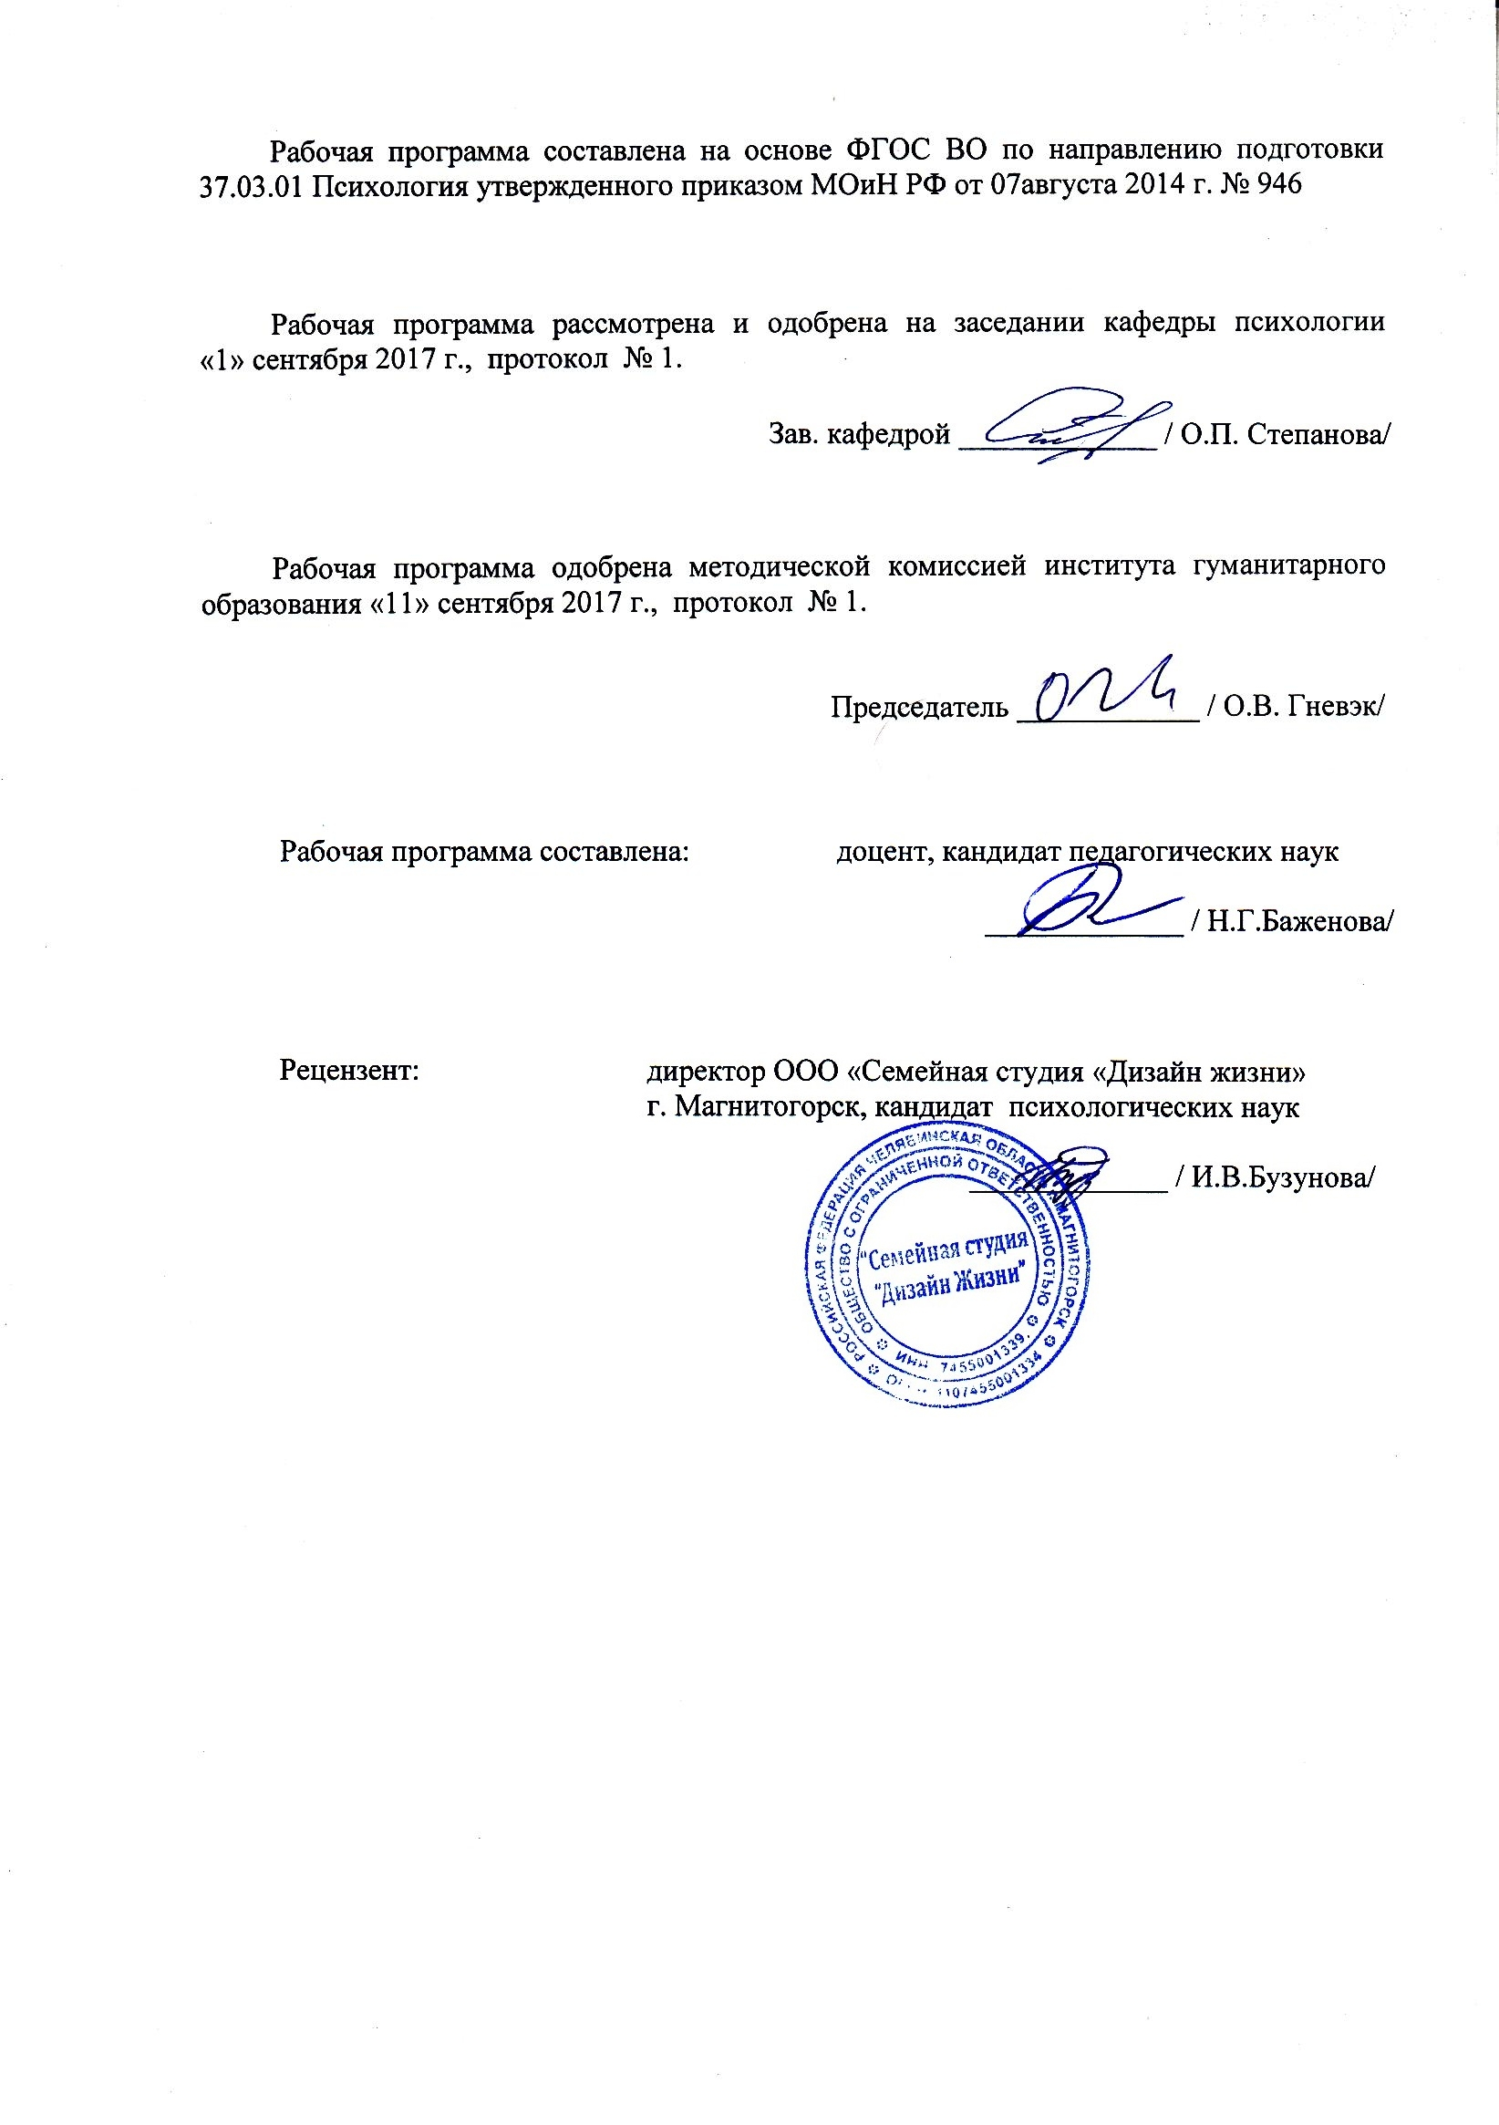
Составитель Баженова Н.Г.
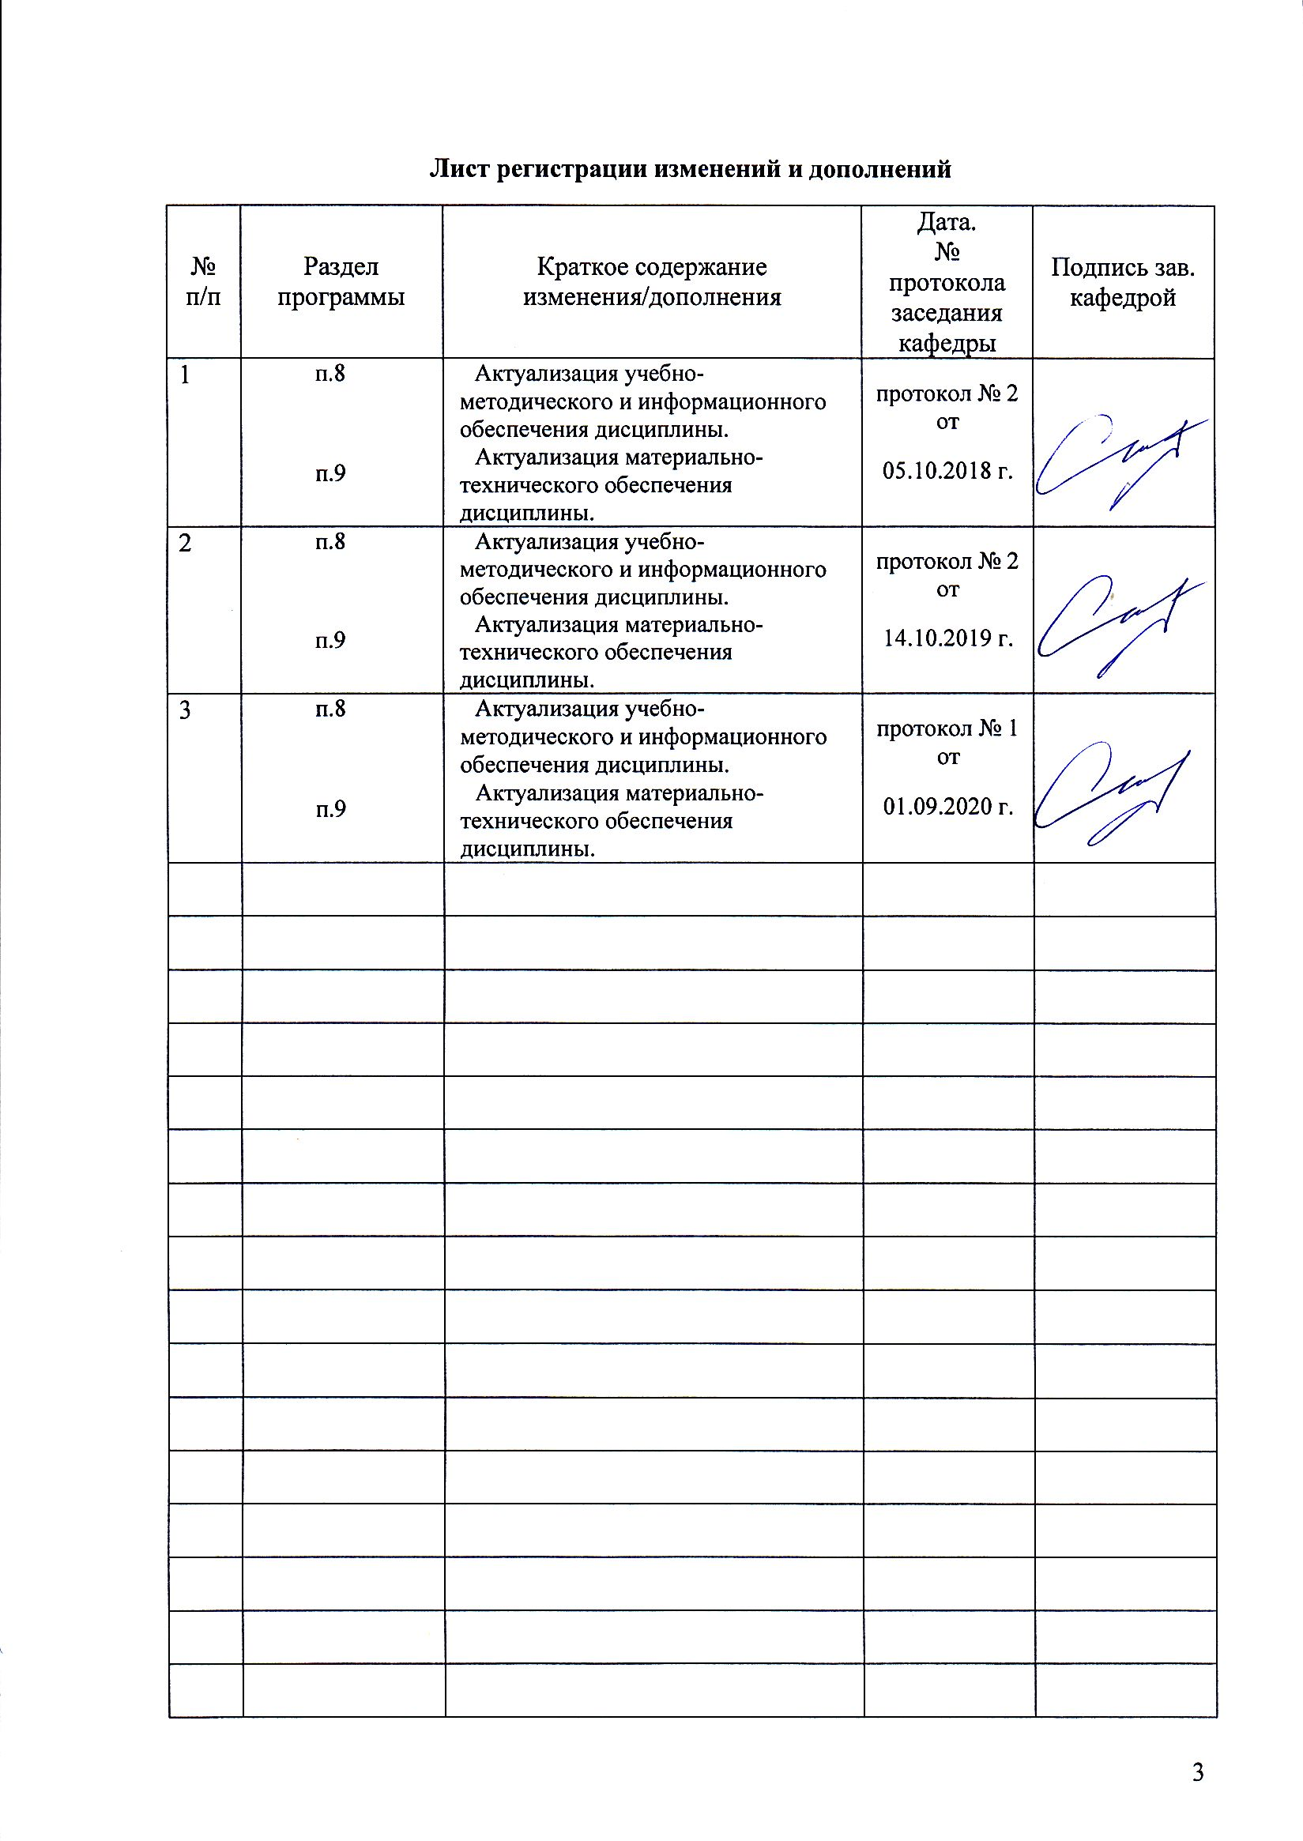
1. Цели освоения дисциплины
Целями освоения дисциплины «Тренинг ассертивности» являются: формирование способности студента к осуществлению стандартных процедур оказания личности и группе в организации психологической помощи с использованием традиционных методов и тренинговых технологий психологии.

2 Место дисциплины в структуре образовательной программы подготовки бакалавра
Дисциплина «Тренинг ассертивности» входит в Вариативную часть образовательной программы по направлению 37.03.01 Психология Профиль Практическая психология.
Для изучения данной учебной дисциплины необходимы следующие знания, умения и навыки, формируемые предшествующими дисциплинами: Профессиональная этика психолога, Психологическое консультирование, Психологическая коррекция, Социально-психологический тренинг, Телесно-ориентированная терапия, Нейролингвистическое программирование, Психологическая помощь в кризисных и экстремальных ситуациях, Психология манипуляций.
При изучении дисциплины знания (умения, владения) формируются при параллельном изучении дисциплин: Диагностика и коррекция детско-родительских отношений, Психология общения. Тренинг коммуникативных навыков.
Знания (умения, владения), полученные при изучении данной дисциплины, будут необходимы для освоения последующих дисциплин: Методы психотерапии, Психология семьи и семейного консультирования, Тренинг личностного роста, Производственная - практика по получению профессиональных умений и опыта профессиональной деятельности, Подготовка к сдаче и сдача государственного экзамена т.д.
3 Компетенции обучающегося, формируемые в результате освоения
дисциплины и планируемые результаты обучения
В результате освоения дисциплины «Тренинг ассертивности» обучающийся должен обладать следующими компетенциями:
Структурный  элемент  компетенции | Планируемые результаты обучения
ПК-3 - способностью к осуществлению стандартных базовых процедур оказания индивиду, группе, организации психологической помощи с использованием традиционных методов и технологий
Знать | - историю и теорию становления тренинговых технологий в организациях различного типа,  - базовые процедуры оказания индивиду и группе психологической помощи;  - традиционные методы и технологии психологии.
Уметь | - адекватно использовать традиционные методы и технологии психологической помощи личности и группе;  - учитывать особенности психологической помощи индивиду, группе и организации;  - проводить мониторинг эффективности использования традиционных методов в оказании психологической помощи личности и группе.
Владеть | - навыком подбора адекватных традиционных методов и технологий психологической помощи;  - навыком анализа результативности использования стандартных базовых процедур оказания психологической помощи индивиду и организации.

4 Структура и содержание дисциплины
Общая трудоемкость дисциплины составляет __5_ зачетных единиц __180__ акад. часов, в том числе:
– контактная работа – __91__ акад. часов:
– аудиторная – __90___ акад. часов;
– внеаудиторная – __1___ акад. часов
– самостоятельная работа – ___89__ акад. часов;

Раздел/ тема  дисциплины | Семестр | Аудиторная  контактная работа  (в акад. часах) |  |  |  | Самостоятельная работа (в акад. часах) |  | Вид самосто-ятельной  работы | Форма текущего контроля успеваемости и  промежуточной аттестации | Код и структурный  элемент  компетенции
Раздел/ тема  дисциплины | Семестр | лекции | лаборат.  занятия | практич. занятия
Раздел 1. Тренинг ассертивности и современная психологическая практика
1.1. Методические проблемы применения психологического поведенческого тренинга. | 7 | 4 | 16/16И |  |  |  | 12 | Составление глоссария по теме | Опрос на лекционном занятии | ПК-3-зу
1.2. Определение понятий уверенное и неуверенное поведение. | 7 | 2 | 8/8И |  |  |  | 12 | Подготовка к лабор занятию | Презентация изученного материала в электронном виде | ПК-3 - зу
Итого по разделу |  | 6 | 24/24И |  |  |  | 24 |  | Тестирование
Раздел 2. Программа Тренинга ассертивноссти.
2.1. Этапы работы над программой тренинга. | 7 | 2 | 8/8И |  |  | 14 |  | Составление глоссария по теме | Презентация изученного материала в электронном виде | ПК-3-ув
2.2. Вербальные и невербальные компоненты уверенного поведения. | 7 | 2 | 8/8И |  |  | 14 |  | Подготовка к лабор занятиям | Ведение практическом занятии совместно с преподавателем | ПК-3-ув
2.3. Попытка ввести новые формы поведения в реальную жизнь. | 7 | 4 | 16/16И |  |  | 14 |  | Составление структурно-логической схемы  занятия тренинга | Опрос на лекционном занятии | ПК-3-зв
Итого по разделу |  | 8 | 32/32И |  |  | 42 |  |  | Тестирование
Раздел 3. Динамика группы в тренинге
3.1. Этапы развития группы в тренинге. | 7 | 2 | 8/8И |  |  | 10 |  | Составление кроссворда по теме занятия | Ведение практического занятия совместно с преподавателем | ПК-3-ув
3.2. Стадии развития групп со спонтанной динамикой. | 7 | 2 | 8/8И |  |  | 13 |  | Составление структурно-логической схемы  занятия тренинга | Презентация изученного материала в электронном виде | ПК-3-зу
Итого по разделу |  | 4 | 16/16И |  |  | 23 |  |  | Тестирование  Самостоятельное ведение занятия
Итого за семестр |  | 18 | 72/72И |  |  | 89 |  |  | Зачет с оценкой | ПК-3-зув
Итого по дисциплине |  | 18 | 72/72И |  |  | 89 |  |  | Зачет с оценкой | ПК-3-зув

5. Образовательные и информационные технологии
Самый оптимальный вариант планирования и организации студентом времени, необходимого для изучения дисциплины – распределить учебную нагрузку равномерно, т.е. каждую неделю знакомиться с необходимым теоретическим материалом самостоятельно и закреплять полученные знания на лабораторных занятиях, прочитывая рекомендуемую литературу.
В работе предполагаются как элементы традиционной формы работы, так и формы работы с использованием игровых технологий и проблемных технологий, а именно:
Формы учебных занятий с использованием традиционных технологий:
Информационная лекция – последовательное изложение материала в дисциплинарной логике, осуществляемое преимущественно вербальными средствами (монолог преподавателя).
Игровые технологии – организация образовательного процесса, основанная на реконструкции моделей поведения в рамках предложенных сценарных условий.
Формы учебных занятий с использованием игровых технологий:
Учебная игра – форма воссоздания предметного и социального содержания будущей профессиональной деятельности специалиста, моделирования таких систем отношений, которые характерны для этой деятельности как целого.
Деловая игра – моделирование различных ситуаций, связанных с выработкой и принятием совместных решений, обсуждением вопросов в режиме «мозгового штурма», реконструкцией функционального взаимодействия в коллективе и т.п.
Ролевая игра – имитация или реконструкция моделей ролевого поведения в предложенных сценарных условиях.

6. Учебно-методическое обеспечение самостоятельной работы студентов
Раздел 1. Тренинг ассертивности и современная психологическая практика.
1.1. Методические проблемы применения психологического поведенческого тренинга.
Задание студентам: самостоятельно изучить следующие вопросы:
- Тренинг как обучающая лаборатория, тренинг как групповой психотерапевтический процесс.
- Методические средства, используемые в тренинге.
- Анализ содержательных программ тренинга.
- Проведение тренинговых упражнений.
- Понятие и значение тренинга.
- Цели и смысл тренинговой работы. Требования, предъявляемые к тренинговой работе.
- Специфика тренинга в отличие от других средств обучения и от других видов психотерапевтических процессов.
- Значение тренинга.
- Составить глоссарий по данной теме не менее 50 терминов.
1.2. Определение понятий уверенное и неуверенное поведение.
Задание студентам: подготовить доклад по следующим теоретическим вопросам курса с целью их дальнейшей проработки на лабораторном занятии:
- Опишите понятия «уверенное» и «неуверенное» поведение.
- Условия проявления уверенного поведения сотрудников.
- Условия неуверенного проявления поведения сотрудников.
- Эффективные технологии уверенного поведения сотрудников.
- Условия предупреждения неуверенного поведения сотрудников.
- Подобрать упражнения и задания для практической тренировки данных навыков непосредственно на лабораторном занятии под контролем преподавателя.
- Ответить на вопросы промежуточного теста:
- Определите расстояния в личной дистанции общения:
А. 0-50 см. Б. 120-300 см. В. до 3 м. Г. 45-120см.
2. Индивидуальная стабильная форма коммуникативного поведения человека, проявляющаяся в любых условиях взаимодействия, в способах принятия и осуществления решений, в избираемых приемах психологического влияния на людей – это:
А. индивидуальный стиль Б. стереотипы поведения В. стиль общения Г. стереотипное общение
3. Общение с помощью естественных органов, данных человеку природой (рук, головы, туловища, голосовых связок и др.) – это:
А.косвенное общение Б. непосредственное общение В. вербальное общение Г.опосредованное общение
4. Процесс предпочтения одних людей другими, взаимного притяжения между людьми, взаимной симпатии – это:
А.межличностная аттракция Б.межличностная перцепция В. межличностная эмпатия Г.рефлексия
5. Потребность создавать и поддерживать удовлетворительные отношения с другими людьми, желание нравиться, привлекать внимание, интерес, чувствовать себя ценной и значимой личностью – это проявление:
А.аттракции Б.ассимиляции В. эмпатия Г. аффилитации
6. В наиболее обобщенных классификациях выделятся стороны общения (исключите не являющуюся таковой):
А.коммуникативная Б.воспитательная В.интерактивная Г. перцептивная
7. В каждом тренинге вырисовываются три группы целей: личные, ……. и универсальные:
А. частные. Б.общие. В. психологические. Г. социальные
8. Функции ведущего тренинг – руководящая, аналитическая, посредническая и …..:
А. экспертная. Б. организаторская. В. воспитывающая. Г. развивающая.
9. Игры, посредством которых участники могут отрабатывать определенные навыки и умения, полученные в ходе информационного теоретического блока.
А. разогревающие. Б. центрирующие. В. тренирующие. Г. мотивирующие.
10. Вопросы, с помощью которых просят дополнения или пояснения к уже полученным ответам, получить недостающую информацию, могут использоваться также для проверки мотивации и чувств, истинных намерений собеседника, когда в этом вопросе нет ясности – это….вопросы:
А.вспомогательные Б.провокационные В. зондирующие Г.уточняющие
Раздел 2. Программа Тренинга ассертивноссти.
2.1. Этапы работы над программой тренинга.
Задание студентам: самостоятельно изучить следующие вопросы и составьте доклад-презентацию по любой выбранной тема ниже (не менее 30 слайдов):
1. Составьте план проведения Тренинга ассертивности.
2. Разработайте психодраматические приемы для тренинга ассертивности.
3. Подготовьте материал для методических пауз для тренинга ассертивности.
4. Представьте темы проективного рисования, раскройте проблемы, решаемые в данной работе.
5. Подберите упражнения психогимнастики для тренинга ассертивности.
6. Потренируйтесь в проведении психокоррекционных техник совместно с преподавателем.
• Составить глоссарий по данной теме не менее 50 терминов.
2.2. Вербальные и невербальные компоненты уверенного поведения.
Задание студентам:
- Подобрать упражнения и задания (на 4 часа) для практической тренировки навыков вербального и невербального общения с целью тренировки уверенного поведения непосредственно на занятии.
- Провести лабораторное занятие под руководством преподавателя и отрефлексировать недостатки и преимущества работы.
2.3. Попытка ввести новые формы поведения в реальную жизнь.
Задание студентам:
– Составить структурно-логическую схему по следующим вопросам курса:
1. Составить букет жизни.
2. Описать ромб гармоничной жизни.
3. Начертить эмоциограмму жизни.
Дать анализ выполненных методик на лекционном занятии:
1. Рисуночная методика: триптих.
2. Методика: эпистолярное сочинение.
3. Рефлексивная самодиагностика «Успех и счастье». «Как совместить несовместимое» /Е.П. Варламова/.
4. Рисование геометрических фигур.
– Ответить на вопросы промежуточного теста:
Партнеры проявляют желание видеть друг друга, разговаривать, задавать вопросы, делиться сокровенными мыслями, делать что-то важное, испытывают тревогу при нарушении контактов и винят себя в этом – это проявление уровня общения:
А. конвенциональный Б. деловой В. духовный Г. социальный
Род игровых методов активного обучения, основанных на моделировании и проигрывании социальных ролей в процессе решения учебно-профессиональной задачи.
А. деловая игра. Б. ролевая игра. В. учебная игра. Г. имитационная игра.
К какому виду невербальной коммуникации относятся динамические прикосновения:
А. проксемика Б. такесика В. экстралингвистика Г. кинесика
Классическая процедура психодрамы включает в себя 5 основных элементов (исключите):
А. Протагонист Б. Продюссер В. Вспомогательные «Я». Г. Зрители.
Способ осуществления интересов, образ действий по достижению намеченной цели и вместе с тем способ общения в конфликте – это:
А.стиль поведения в конфликте Б.конфликтное поведение В.метод разрешения конфликта Г. конфликтное намерение.
Раздел 3. Динамика группы в тренинге
3.1. Этапы развития группы в тренинге.
Задание студентам: Подготовьте ответы на теоретические вопросы:
1. Этапы развития тренинговой группы.
2. Цели и смысл тренинговой работы. Требования, предъявляемые к тренинговой работе.
3. Специфика тренинга в отличие от других средств обучения и от других видов психотерапевтических процессов.
4. Значение тренинга.
5. Групповая динамика в тренинговой работе.
• Подобрать упражнения и задания на лабораторное занятие для практической тренировки данных навыков непосредственно на занятии.
• Составить кроссворд по данной теме не менее 50 терминов.
3.2. Стадии развития групп со спонтанной динамикой.
Задание студентам: самостоятельно изучить следующие вопросы и составьте доклад-презентацию по любой выбранной тема ниже (не менее 30 слайдов):
- Жизненная и трудовая мотивация.

Типы скриптов (жизненных сценариев) Э. Берна.
- Группоцентрированное лидерство.

Выигрывающие и проигрывающие в жизни (М.Джеймс и Д.Джонгвард).
- Составить структурно-логическую схему по следующим вопросам курса:
1. Рефлексивная самодиагностика «Моя роль в моей судьбе» /Е.П. Варламова/.
Таблица 1

Я - жертва
События | Выгоды | Издержки
1.
2.
3.
4.
5.
6.

Я - халявщик
События | Выгоды | Издержки
1.
2.
3.
4.
5.
6.

Я - творец
События | Выгоды | Издержки
1.
2.
3.
4.
5.
6.
Проведите качественный анализ событий всех таблиц:
- Какие события одинаковы во всех трех анкетах и в чем различается их смысл?
- Какова специфика выгод и издержек в каждой таблице?
- Какие выгоды и издержки характерны для Вас в целом?
- Что для Вас в Вашей жизни является выгодами (ценностями), а что – издержками-платами?
- Каковы ресурсы и жизненный потенциал каждой личностной позиции – жертвы, халявщика, творца?
Тест для самопроверки
Оценка сильных и слабых сторон навыков уверенности в себе осуществляется с помощью различных опросников. Наиболее распространенным среди них является опросник Рейзасса, состоящий из 30 вопросов.
Быть уверенным в себе - значит уметь определять и выразить свое желание и потребность. Уверенное поведение выражается в умении обратиться с просьбой к другому так, чтобы не обидеть его и не унизить себя или тактично ответить отказом на его просьбу. Такой просьбой, к примеру, может быть просьба о свидании или, наоборот, отказ на предложение встретиться.
Компонентами уверенной просьбы или отказа могут быть не только слова, но и жесты, мимика, поза. Уверенность в себе не означает нахальство, агрессивность. Агрессивность является попыткой удовлетворить свои потребности за счет другого и несовместима с чувством самоуважения. Уверенность в себе поощряется общением, агрессивность порицается. Уверенность к себе ведет к росту самоуважения. Неуверенность сопровождается чувством тревоги и собственной вины.
Для того чтобы быть уверенным в себе, нужно знать свои права, быть уверенным, что в борьбе за свои права общество тебя поддержит: право быть одному, право быть независимым, право на успех, право быть выслушанным и принятым всерьез, право получать то, за что платишь, право иметь права (например, право вести себя в манере уверенного в себе человека), право отвечать отказом на просьбу, не чувствуя себя при этом беспричинно виноватым или эгоистичным, право просить то, чего хочешь, право делать ошибки и быть ответственным за них, право быть напористым.
Выделяют шесть типов утверждений, выражающих уверенность в себе: простое или базовое, эмпаттеское, растущее, конфронтирующее, монологическое, убеждающее. В свою очередь, существуют методики упражнений, обучающим различным типам утверждений, выражающим уверенность в себе
Оценка уверенности в себе
Работа в группах тренинга уверенности в себе начинается с оценки степени ее проявления в поведении участников. Для того чтобы выявлять те проблемы в поведении, которые имеют отношение к уверенности в себе, существует опросники (Kelley, I979). В качестве примера приведен опросник, разработанный Рейтасом (Rathus, 1974). В сущности, уверенность в себе означает способность определять и выражать свои потребности, желания, предпочтения и ожидания. Уверенность в себе проявляется в умении использовать просьбы и отказы в отношениях со значимыми другими либо с посторонними (Cottier and Guerra, 1976). Социальная просьба — это, например, предложение встретиться со знакомым или обращение к незнакомцу, чтобы узнать точное время. Отказ (или защита) — это, например, выражение нежелания провести уик-энд с родственником или купить что-либо у продавца. Компонентами уверенного поведения могут быть взгляд, поза, жестикуляция, выражение лица, интонации, а также выбор слов и выражений.
Инструкция. Определите, насколько соответствуют вашим представлениям о себе приведенные утверждения, пользуясь для этого следующими обозначениями:
+3 соответствие полное, описание точное;
+2 соответствие достаточно полное, описание довольно точное;
+1 соответствие примерное, описание приблизительное;
-1 соответствие не очень точное, описание не очень верное;
-2 соответствие довольно неточное, описание довольно неверное;
-3 никакого соответствия нет, описание совершенно неверное.
Для подсчета баллов надо сложить оценки каждого утверждения, изменив знаки у тех, что помечены звездочкой.
1. Большинство людей кажутся мне более агрессивными и уверенными в себе, чем я.
2. Из-за своей застенчивости я испытываю колебания всякий раз, когда назначаю свидание или соглашаюсь на него.*
3. Если в ресторане блюдо мне не нравится, я выражаю официанту свое недовольство. 4. Я стараюсь не обижать других, даже когда чувствую, что сам ими обижен.*
5. Если продавцу стоило значительных усилий показать мне товар, который мне не подошел, мне трудно отказаться от покупки.*
6. Если меня просят что-либо сделать, я должен знать, зачем это надо.
7. Временами я провоцирую людей на ссору.
9. Я стремлюсь быть первым, как большинство других людей.
10. Если честно, то другие частенько используют меня в своих интересах.*
11. Мне нравится заводить разговоры с едва знакомыми и даже вовсе незнакомыми людьми.
12. Я часто не нахожу слов, когда беседую с привлекательной особой противоположного пола.*
13. Я испытываю замешательство всякий раз, когда надо позвонить по делу в какое-нибудь учреждение.*
14. Мне очень неудобно возвращать покупку.*
15. Если близкие и уважаемые мною родственники раздражают меня, я скорее скрою свое раздражение, чем буду его показывать.*
16. Я избегаю задавать вопрос!» из опасения показаться глупым.*
17. Во время ссоры я часто боюсь, что слишком разволнуюсь и меня начнет трясти*
18. Если знаменитый и уважаемый докладчик скажет что-нибудь такое, что мне покажется неверным, я доведу до сведения аудитории и мою точку зрения.*
19. Я избегаю споров о ценах с продавцами*
20. Если мне удается сделать что-либо стоящее, я стараюсь поставить окружающих в известность об этом *
21. Я не имею привычки скрывать свои чувства.
22. С тем, кто распространяет обо мне ложные или дурные слухи, я стараюсь встретиться и поговорить как следует.
23. Мне часто бывает трудно сказать «нет».*
24. Я скорее сдержусь, чем устрою сцену.*
25. Я всегда предъвляю претензии в случаях плохого обслуживания в ресторане и где бы то ни было.
26. Услышав комплимент в свой адрес, я иногда не знаю, что сказать в ответ*
27. Вели на лекции или в театре какая-нибудь пара рядом со мной станет громко болтать, я попрошу их разговаривать потише или беседовать где-нибудь в другом месте.
28. Если кто-то пытается пролезть впереди меня без очереди, он может быть уверен, чтополучит от меня отпор
29. Я высказываю себе мнение сразу и без колебаний.
30. Бывают случаи, когда я просто не могу ничего сказать.
Независимо от того, применяется в группе опросник или нет, руководитель группы заведет с участниками разговор, который должен помочь в выявлении и уточнении тех проблем каждого из них, которые касаются его уверенности в себе. Руководитель будет побуждать участников к тому, чтобы они оценивали свое поведение и приводили примеры из своей жизни, когда они вели себя уверенно либо неуверенно. Руководитель должен терпеливо разъяснять членам группы, что такое уверенное поведение и чем оно отличается от неуверенного и агрессивного поведения. Ему следует всячески подчеркивать отрицательные стороны неуверенного поведения и важность тех дополнительных возможностей, которые появляются в жизни благодаря уверенности в себе, включая возможность осуществлять контроль над своей жизнью. Уверенность в себе ведет к росту самоуважения.

7. Оценочные средства для проведения промежуточной аттестации
а) Планируемые результаты обучения и оценочные средства для проведения промежуточной аттестации:
Структурный элемент  компетенции | Планируемые результаты обучения | Оценочные средства
ПК-3 - способностью к осуществлению стандартных базовых процедур оказания индивиду, группе, организации психологической помощи с использованием традиционных методов и технологий
Знать | - историю и теорию становления тренинговых технологий в организациях различного типа,  - базовые процедуры оказания индивиду и группе психологической помощи;  - традиционные методы и технологии психологии. | Перечень теоретических вопросов к зачету с оценкой:  - Принципы и нормы тренинга. Правила обратной связи.  - Сплоченность и напряженность в тренинговой работе. Проблема лидерства.  - Преодоление конфликтности в процессе корпоративного тренинга.  - Базовые процедуры оказания индивиду и группе психологической помощи.  - Тренинг продаж. Особенности Специфика в организации.  - Мотивационный тренинг в организации.  - Тренинг уверенности в себе в организации.  - Тренинг лидерских качеств в организации.  - Тренинг командообразования в организации (корпорации).  - Тренинг личностного роста каждого сотрудника организации.  - Организация групповых дискуссий в корпоративном тренинге и использование техник аргументации.  - История возникновения тренинга.  - История и теории становления тренинговых технологий в организациях различного типа.  - Задачи, решаемые в тренинге. Понятие и значение тренинга.  - Традиционные методы и технологии психологии тренинга.  - Цели и смысл тренинговой работы.  - Требования, предъявляемые к тренинговой работе.  - Специфика тренинга в отличие от других средств обучения и от других видов психотерапевтических процессов.  - Организация тренинга.  - Классификация социально-психологических тренингов, их цели и организационные особенности.  - Ведущий тренинга, его личностные особенности, знания, умения. Основные функции ведущего в социально-психологическом тренинге: руководящая функция, экспертная функция, аналитическая функция, посредническая функция.  - Основные требования к ведущему тренинговой группы.  И т.п.
Уметь | - адекватно использовать традиционные методы и технологии психологической помощи личности и группе;  - учитывать особенности психологической помощи индивиду, группе и организации;  - проводить мониторинг эффективности использования традиционных методов в оказании психологической помощи личности и группе. | - Подберите и проработайте в ходе оказания психологической помощи следующие традиционные тренинговые технологии психологии:  1. Формирование и регулирование межличностного пространства, ориентация в процессе установления и поддержания контакта.  2. Техники, способствующие пониманию партнера (ступени вербализации, невербальное поведение).  3. Особенности подачи и получения обратной связи.  4. Психогимнастические упражнения.  2. Подобрать практические упражнения с учетом особенностей психологической помощи личности, группе и организации по темам:  1. Техники, способствующие снижению эмоционального напряжения (сообщения о восприятии партнера, самого себя, сообщения о восприятии хода взаимодействия, результатов взаимодействия).  2. Поведение, увеличивающее эмоциональное напряжение (игнорирование, обесценивание чувств партнера, принижение личности, двойственность поведения).  3. Развитие навыков аргументации в ситуации взаимодействия.  4. Техники аргументации (преувеличение/преуменьшение, ссылка на авторитет, выделение деталей, акцентирование, поэтапное согласие, инверсия, расширение поля проблемы).  5. Выход из контакта. Завершение взаимодействия. Техники завершения взаимодействия.  3. Осуществите мониторинг эффективности использования традиционных методов в оказании психологической помощи личности и группе в ситуациях:  - подачи и получения обратной связи в ходе принятия профессионального решения;  - кругового опроса,  - групповых дискуссий,  - ролевых игр.  И т.п.
Владеть | - навыком подбора адекватных традиционных методов и технологий психологической помощи;  - навыком анализа результативности использования стандартных базовых процедур оказания психологической помощи индивиду и организации. | Задания на решение задач из профессиональной области, комплексные задания:  1. Подберите комплекс адекватных традиционных методов и технологий психологической помощи индивиду и группе по вопросам:  • разрешения конфликтов между сотрудниками одной организации.  • командообразования и командного взаимодействия в организации.  • межкультурной коммуникации и межкультурного взаимопонимания в организации.  • толерантности сотрудников различных организаций.  • развития сплоченности коллектива.  2. Осуществите анализа результативности использования стандартных базовых процедур оказания психологической помощи индивиду и организации в ситуациях:  • подачи и получения обратной связи в ходе принятия профессионального решения;  • кругового опроса,  • групповых дискуссий,  • ролевых игр.  И т.п.

б) Порядок проведения промежуточной аттестации, показатели и критерии оценивания:
Промежуточная аттестация по дисциплине «Тренинг ассертивности» включает теоретические вопросы, позволяющие оценить уровень усвоения обучающимися знаний и практические задания, выявляющие степень сформированности умений и владений, проводится в форме зачета с оценкой.
Зачет с оценкой по данной дисциплине проводится в устной форме по заданиям: теоретическим вопросам (два вопроса) и практическое задание (одно задание).
Показатели и критерии оценивания зачета с оценкой:
– на оценку «отлично» (5 баллов) – обучающийся демонстрирует высокий уровень сформированности компетенции ПК-3, всестороннее, систематическое и глубокое знание учебного материала, свободно выполняет практические задания, свободно оперирует знаниями, умениями, применяет их в ситуациях повышенной сложности.
– на оценку «хорошо» (4 балла) – обучающийся демонстрирует средний уровень сформированности компетенции ПК-3: основные знания, умения освоены, но допускаются незначительные ошибки, неточности, затруднения при аналитических операциях, переносе знаний и умений на новые, нестандартные ситуации.
– на оценку «удовлетворительно» (3 балла) – обучающийся демонстрирует пороговый уровень сформированности компетенции ПК-3: в ходе контрольных мероприятий допускаются ошибки, проявляется отсутствие отдельных знаний, умений, навыков, обучающийся испытывает значительные затруднения при оперировании знаниями и умениями при их переносе на новые ситуации.
– на оценку «незачтено» – обучающийся демонстрирует знания не более 20% теоретического материала, допускает существенные ошибки, не может показать интеллектуальные навыки решения простых задач.

8 Учебно-методическое и информационное обеспечение дисциплины
а) Основная литература:
1. Токарь, О. В. Психопрофилактика и психокоррекция аддиктивного поведения. Разработка коррекционно-профилактических программ : учебно-методическое пособие / О. В. Токарь, Е. Ю. Шпаковская ; МГТУ. - Магнитогорск : МГТУ, 2016. - 1 электрон. опт. диск (CD-ROM). - Загл. с титул. экрана. - URL: https://magtu.informsystema.ru/uploader/fileUpload?name=2730.pdf&show=dcatalogues/1/1132117/2730.pdf&view=true
2. Каренова, С. А. Социально-педагогическая профилактика агрессии несовершеннолетних в общеобразовательной организации: интегративный подход : монография / С. А. Каренова, Н. В. Мартынова, Д. А. Халикова ; МГТУ. - Магнитогорск : МГТУ, 2018. - 1 электрон. опт. диск (CD-ROM). - Загл. с титул. экрана. - URL: https://magtu.informsystema.ru/uploader/fileUpload?name=3683.pdf&show=dcatalogues/1/1527474/3683.pdf&view=true

б) Дополнительная литература:
1. Психолого-педагогическая профилактика девиантного поведения : учебное пособие / [С. А. Бурилкина, И. В. Гурьянова, Н. И. Кузьменко и др.] ; МГТУ. - Магнитогорск : МГТУ, 2017. - 1 электрон. опт. диск (CD-ROM). - Загл. с титул. экрана. – URL https://magtu.informsystema.ru/uploader/fileUpload?name=2747.pdf&show=dcatalogues/1/1132732/2747.pdf&view=true
2. Социальная психология : практикум / МГТУ ; под общ. ред. О. П. Степановой, Е. Ю. Шпаковской. - Магнитогорск : [Издательство МГТУ], 2015. - 215 с. - URL: https://magtu.informsystema.ru/uploader/fileUpload?name=3430.pdf&show=dcatalogues/1/1209618/3430.pdf&view=true

в) Методические указания:
1. Самостоятельная работа студентов вуза : практикум / составители: Т. Г. Неретина, Н. Р. Уразаева, Е. М. Разумова, Т. Ф. Орехова ; Магнитогорский гос. технический ун-т им. Г. И. Носова. - Магнитогорск : МГТУ им. Г. И. Носова, 2019. - 1 CD-ROM. - Загл. с титул. экрана. - URL: https://magtu.informsystema.ru/uploader/fileUpload?name=3816.pdf&show=dcatalogues/1/1530261/3816.pdf&view=true (дата обращения: 22.10.2020). - Макрообъект. - Текст : электронный. - Сведения доступны также на CD-ROM.

г) Программное обеспечение и Интернет-ресурсы:

Программное обеспечение
 | Наименование ПО | № договора | Срок действия лицензии
 | MS Windows 7 Professional(для классов) | Д-1227 от 08.10.2018  Д-757-17 от 27.06.2017 | 11.10.2021  27.07.2018
 | MS Office 2007 Professional | № 135 от 17.09.2007 | бессрочно
 | 7Zip | свободно распространяемое ПО | бессрочно
 | FAR Manager | свободно распространяемое ПО | бессрочно
Профессиональные базы данных и информационные справочные системы
 | Название курса |  | Ссылка
 | Электронная база периодических изданий East View Information Services, ООО «ИВИС» |  | https://dlib.eastview.com/
 | Национальная информационно-аналитическая система – Российский индекс научного цитирования (РИНЦ) |  | URL: https://elibrary.ru/project_risc.asp
 | Поисковая система Академия Google (Google Scholar) |  | URL: https://scholar.google.ru/
 | Информационная система - Единое окно доступа к информационным ресурсам |  | URL: http://window.edu.ru/
 | Российская Государственная библиотека. Каталоги |  | https://www.rsl.ru/ru/4readers/catalogues/
 | Электронные ресурсы библиотеки МГТУ им. Г.И. Носова |  | http://magtu.ru:8085/marcweb2/Default.asp
 | Университетская информационная система РОССИЯ |  | https://uisrussia.msu.ru
 | Международная наукометрическая реферативная и полнотекстовая база данных научных изданий «Web of science» |  | http://webofscience.com
 | Международная реферативная и полнотекстовая справочная база данных научных изданий «Scopus» |  | http://scopus.com
 | Международная база полнотекстовых журналов Springer Journals |  | http://link.springer.com/
 | Международная коллекция научных протоколов по различным отраслям знаний Springer Protocols |  | http://www.springerprotocols.com/
 | Международная база справочных изданий по всем отраслям знаний SpringerReference |  | http://www.springer.com/references
 | Международная реферативная и полнотекстовая справочная база данных научных изданий «Springer Nature» |  | https://www.nature.com/siteindex
9 Материально-техническое обеспечение дисциплины (модуля)
Материально-техническое обеспечение дисциплины включает:

Учебные аудитории для проведения занятий лекционного типа: Доска, мультимедийные средства хранения, передачи и представления информации
Учебные аудитории для проведения лабораторных занятий, групповых и индивидуальных консультаций, текущего контроля и промежуточной аттестации: Доска, мультимедийный проектор, экран.
Помещения для самостоятельной работы обучающихся: персональные компьютеры с пакетом MS Office, выходом в Интернет и с доступом в электронную информационно-образовательную среду университета.
Помещение для хранения и профилактического обслуживания учебного оборудования: стеллажи для хранения учебно-наглядных пособий и учебно-методической документации.
Приложение 1

Методические указания по подготовке к лабораторным занятиям

Выполнение лабораторных заданий направлены:
– на проверку уровня понимания вопросов, рассмотренных по учебной литературе, степени и качества усвоения материала;
– на закрепление методов приложения теории к решению практических задач анализа и синтеза психологического знания;
– на обучение навыкам освоения методики эксперимента и работы с нормативно-справочной литературой.
При выполнении работ возможно сочетание репродуктивных, частично-поисковых и поисковых заданий.
Работы, носящие репродуктивный характер, отличаются тем, что при их проведении обучающиеся пользуются подробными инструкциями, в которых указаны:
– цель и ход работы;
– пояснения (теоретические положения и понятия);
– оборудование и материалы;
– порядок выполнения работы;
– тип выводов (без формулировок);
– контрольные вопросы;
– литература.
Работы, носящие частично-поисковый характер, отличаются тем, что при их проведении обучающиеся не пользуются подробными инструкциями, им не дается порядок выполнения необходимых действий; такие работы требуют от студентов самостоятельного подбора материала и методики, выбора способов выполнения работы.
В работах, носящих поисковый характер, обучающиеся должны решить новую для них проблему, опираясь на имеющиеся у них теоретические знания.
Формы организации работы на лабораторных занятиях: фронтальная, групповая, индивидуальная.
При фронтальной форме организации занятий все выполняют одновременно одно и то же задание.
При групповой форме организации занятий одна и та же работа выполняется в малых учебных группах, состоящих из нескольких человек в парах или тройках.
Оформление практических работ в виде отчетов должно производиться после окончания работы непосредственно на занятии, при наличии свободного времени или дома. Для подготовки к защите отчета следует проанализировать экспериментальные результаты, сопоставить их с известными теоретическими положениями или эмпирическими справочными данными, обобщить результаты исследований в виде лаконичных выводов по работе.

